**Ny start**

Etter å ha samlet ideer og laget prototyper i en uke, forkaster vi alt av kode for å starte fra bunn med et grundigere utgangspunkt og en bedre tilnærming. Vi får begrenset med tid til å fullføre alt som må gjøres for å ha en komplett løsning, men det står nå tilrettelagt for nye funksjoner og tilpassninger av siden til neste iterasjon (3).

Vi skisset opp alle stegene I prosessen fra login til bekreftelse på reservasjon:

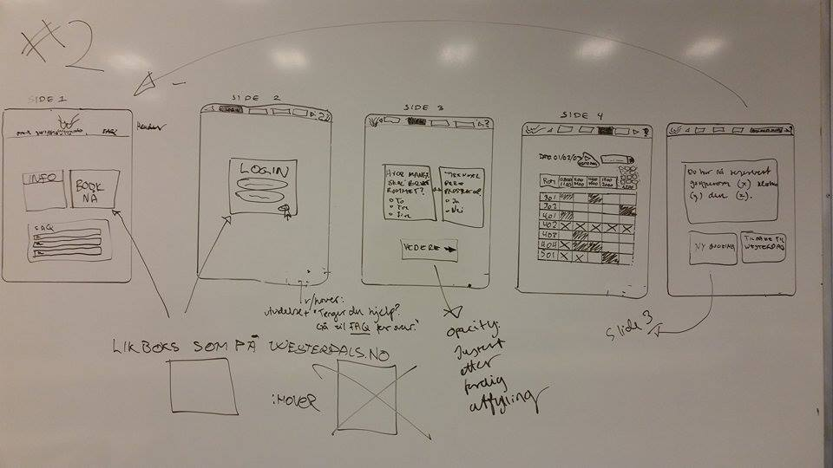

Fra westerdals.no er det en link til reservasjon av rom, deretter består siden av 4 steg til registrering er fullført.

**1: index.html** (westerdals.no)

**2. login.html** (log in med westerdals info)

**3. sok.html** (Oversikt over reservasjoner og søkefunksjon for å gjøre nye reservasjoner)

**4. kalender.html** (Kalender som viser ledige rom ledige, basert på søkets preferanser)

**5. bekreftelse.html** (Bekreftelsesmelding som oppsummerer reservasjonens sted, tid, dato og med hvem)

Alle sidene inneholder noen av de samme elementene:

**“navBar”** – En navigasjonsbar som ligger statisk, øverst på siden, uansett hvor man scroller. Hensikten er å gi oversikt og en følelse av kontroll for brukeren.

Westerdals logoen ligger først som en lenke for å komme til hjemsiden, det er vanlig på andre nettsteder og man kan forvente at brukeren kjenner til funksjonen. Deretter er det lenker til stegene I prosessen av reservasjon, hvor det kun er mulig å hoppe bakover I prosessen, men kodingen til det blir etterlatt til 3 iterasjon.

Når brukeren holder pilen over en lenke, vil det komme en farge under teksten. Det er en ny farge for hver link. Alle fargene og designet er identisk med westerdals.no menyen.

**“container.css”** Inneholder globale egenskaper for struktur til containere hvor elementer kan plasseres.

**“bokser.css”** Inneholder bokser som har egenskaper som er identiske til de som finnes på westerdals.no og gjenbrukes igjennom hele siden.

**“generellStil.css”** Inneholder generelle egenskaper til siden, som font, farge og annen struktur.

**Sidene – steg for steg**

**login.html** siden bruker en boks som er identisk I farge og form som på westerdals.no, login informasjonen er hentet fra elevenes westerdals konto.

**sok.html** er første side etter login, den inneholder derfor brukerens gjeldende reservasjoner. Ved siden av er en boks til, med preferanser som kan velges for å søke etter ledige rom. Her kan man velge antall personer og tileggsutstyr. Begge boksene har lik form, farge og sammarbeid som bokser på westerdals.no.

**kalender.html** viser kalenderen med ledige rom som matcher søkets preferanser. Tanken bak designet er å vise så lite som mulig. Dermed er fargenes styrke justert etter hvor relevant informasjonen er for brukeren. Eksempel er et rom som viser “opptatt” har ingen bakgrunnsfarge og teksten er bleket. Ledige rom er dermed I grønn farge (lik som westerdals.no) og flere egenskaper endres med et mål om å vise brukeren at knappen er aktiv og responsiv til brukeren. Det skal være intuitivt og selvfølgelig for brukeren å trykke på “ledig” for å bestillle rom.

**ferdig.html** Viser brukeren reservasjonene som er gjort, til hvilken tid og hvilket rom. Dette presenteres I en boks som er lik boksene på westerdals.no I form og farge. Etter (x) sekunder sendes brukeren tilbake til westerdals.no

**3 Iterasjon**

* Brukeren kan trykke på flere celler I tabellen for å gjøre flere reservasjoner samtidig. Dette legges til I en handlekurv som ved “checkout” vil bli bekreftet reservasjon knyttet til brukeren.